STUDI KEBERHASILAN REKLAMASI TAHAP OPERASI PRODUKSI TAMBANG BATUBARA PADA OUTPIT DUMP 1 TIWA ABADI, BAYAN GROUP TABANG PROJECT, KABUPATEN KUTAI KARTANEGARA, PROVINSI KALIMANTAN TIMUR
(STUDY ON THE SUCCESS OF RECLAMATION IN THE PRODUCTION OPERATION STAGE OF COAL MINING AT OUTPIT DUMP 1 TIWA ABADI, BAYAN GROUP TABANG PROJECT, KUTAI KARTANEGARA REGENCY, EAST KALIMANTAN PROVINCE)

Yogi Bayu Prayoga¹, Lucia Litha Respati², Henny Magdalena³, Shalaho Dina Devy⁴, Windhu Nugroho⁵
Program Studi Teknik Pertambangan, Fakultas Teknik, Universitas Mulawarman
Email: luciarespati@ft.unmul.ac.id , yogibayupra@gmail.com

Abstrak
Studi Keberhasilan Reklamasi merupakan kegiatan yang penting untuk mengukur perubahan lingkungan yang terjadi pada wilayah bekas tambang. Perubahan lingkungan yang dimaksud salah satunya adalah perubahan kimiawi yang berdampak pada air tanah dan air permukaan. Lebih jauh lagi adalah perubahan iklim disebabkan perubahan kecepatan angin, gangguan flora dan fauna, serta tanah menjadi tandus dan gundul. Menurut Kepmen 1827 K/30/MEM/2018, reklamasi adalah kegiatan yang dilakukan sepanjang tahapan Usaha Pertambangan untuk menata, memulihkan, dan memperbaiki kualitas lingkungan dan ekosistem agar dapat berfungsi kembali sesuai peruntukannya. Kegiatan pengamatan di lapangan dan hasil analisa seluruh tahapan kegiatan reklamasi, dapat dilakukan penilaian keberhasilan reklamasi PT. Tiwa Abadi. Penilaian tabel keberhasilan reklamasi ada 17 kategori dalam setiap penilaian tersebut menggunakan parameter poin yaitu 1,2, dan 3. Hasil poin penilaian mendapatkan rata rata yaitu 3 poin. Menentukan nilai akhir perhitungan yaitu Total Skor Evaluasi untuk masing-masing kriteria dibagi dengan Jumlah Kriteria dikali dengan Nilai Maksimal Tiap Kriteria kemudian dikali 100%. Nilai Pencapaian persentase keberhasilan reklamasi PT. Tiwa Abadi pada tahun 2023 yaitu 78,43%. Kegiatan reklamasi juga melakukan pengelolaan pH Asam Tanah pada PT. Tiwa Abadi dengan pH Tanah (5-6). Dari faktor penghambat keberhasilan reklamasi yaitu tidak tercapai luas area revegetasi, tidak melakukan penanaman (cover crop), pertumbuhan tanaman cepat tumbuh 50%, belum melakukan penanaman tanaman lokal, belum terlihat penutup tajuk, dan belum dilakukannya penyulaman pada area revegetasi.

Kata Kunci: Penilaian, pH Tanah, Persentase Keberhasilan Reklamasi, Reklamasi, Revegetasi

Abstract
The assessment of reclamation success is a crucial process for evaluating environmental changes in former mining areas. These changes include chemical alterations that impact groundwater and surface water, as well as climate variations, that caused by shifts in wind speed, disturbances to flora and fauna, and land degradation leading to barren and deforested conditions. According to Ministerial Decree No. 1827 K/30/MEM/2018, reclamation is defined as a series of activities conducted throughout mining operations to restore and enhance environmental quality and ecosystem functions. This study evaluated the reclamation success of PT. Tiwa Abadi through field observations and analysis of reclamation activities. The assessment framework included 17 evaluation categories, with scores assigned based on a parameter scale of 1 to 3. The study resulted average score of 3, with the final reclamation success rate calculated at 78.43% in 2023. The evaluation method involved calculating the total score for each criterion, dividing it by the number of criteria, multiplying by the maximum score per criterion, and converting the value into a percentage. Additionally, reclamation efforts at PT. Tiwa Abadi included soil acidity (pH) management, maintaining pH levels between 5 and 6. However, several factors hindered the effectiveness of reclamation, including inadequate revegetation coverage, absence of cover crop planting, low survival rates of fast-growing species (50%), lack of local plant introduction, absence of canopy closure, and failure to implement supplementary planting. These challenges highlight the need for enhanced reclamation strategies to achieve optimal ecological restoration.

Keywords: Assessment, Reclamation, Reclamation Success Percentage, Revegatation, Soil pH

PENDAHULUAN

Menurut 1827 K/30/Mem/2018, reklamasi adalah kegiatan yang dilakukan sepanjang tahapan usaha pertambangan untuk menata, memulihkan, dan memperbaiki kualitas lingkungan dan ekosistem agar dapat berfungsi kembali sesuai peruntukannya. Bentuk permukaan bekas tambang pada umumnya tidak teratur dan sebagian besar dapat berupa morfologi terjal.

PT. Tiwa Abadi, sebagai perusahaan yang bergerak di sektor pertambangan, memiliki kewajiban untuk melaksanakan reklamasi guna mengurangi dampak negatif terhadap lingkungan dan memastikan keberlanjutan lahan di masa mendatang. Salah satu lokasi yang menjadi fokus dalam kegiatan reklamasi PT. Tiwa Abadi adalah outpit dump, yaitu area pembuangan tanah dan batuan hasil galian tambang yang berpotensi mengalami degradasi lahan apabila tidak dikelola dengan baik. Tanpa adanya reklamasi yang tepat, area ini dapat menimbulkan berbagai permasalahan lingkungan, seperti erosi, sedimentasi, serta menurunnya kualitas tanah yang berdampak pada ekosistem sekitar.

Oleh karena itu, PT. Tiwa Abadi perlu melakukan kegiatan reklamasi operasi produksi pada lokasi outpit dump agar lingkungan dapat kembali pada rona awal. Selain itu agar usaha yang dilakukan tidak keluar dari tujuan awal kegiatan usaha, yakni melakukan kegiatan usaha penambangan batubara dengan tetap menjaga prinsip perbaikan dan perlindungan lingkungan. Untuk nilai keberhasilan reklamasi yang dilakukan oleh PT. Tiwa Abadi diperlukan sebuah penilaian. Penilaian ini menitikberatkan pada Keputusan Menteri Energi dan Sumber Daya Mineral Republik Indonesia Nomor 1827 K/30/MEM/2018 pada lampiran VI.

METODOLOGI

Pengambilan data dilaksanakan pada tanggal 02 November sampai 22 Desember 2025 di perusahaan PT Bayan Group Tabang Project. Pada penelitian ini menggunakan gabungan antara data dari perusahaan maupun data yang akan diambil di lapangan, menganalisis dan melakukan kajian penelitian. Penelitian ini dilakukan dengan menganalisis persentase pencapaian keberhasilan reklamasi, pengelolaan pH asam tanah dan faktor penghambat keberhasilan reklamasi.

Metode Pengumpulan Data
Proses pengambilan data dilakukan dengan pengambilan data primer dan data sekunder. Data primer berupa jenis tanaman penutup, jenis dan jumlah tanaman cepat tumbuh, jenis tanaman lokal, koordinat reklamasi aktul, pH tanah. Data sekunder berupa plan peta reklamasi, luas area inpit dump, pemupukan, penyulaman pohon, sistem drainase, kualitas air.

Metode Analisis Data
Tahapan pengolahan data dan analisis data dilakukan berdasarkan data primer dan data sekunder yang telah diperoleh yang kemudian diolah untuk menentukan:
- Persentase pencapaian keberhasilan reklamasi dan revegetasi
Menentukan persentase keberhasilan reklamasi dan revegetasi memerlukan data: Luas area disposal/inpit dump dan luas area revegetasi, jenis tanaman penutup, jenis dan jumlah tanaman cepat tumbuh, jenis tanaman lokal, kualitas air, sistem drainase, pemupukan, pengendalian gulma, dan penyakit, dan penyulaman.
- Pengelolaan pH asam tanah
Dalam pengelolaan pH tanah mencakup langkah-langkah yang dilakukan setelah pengambilan sampel tanah dan analisis pH untuk menyesuaikan kondisi tanah.
- Faktor penghambat keberhasilan reklamasi
Dari data luasan, jenis tanaman penutup, jenis dan jumlah tanaman cepat tumbuh, jenis tanaman lokal, kualitas air, pemupukan, pengendalian gulma, dan penyakit, dan penyulaman jika dari salah satu kriteria tersebut ada yang tidak sesuai maka kriteria tersebut menjadi salah satu faktor penghambat keberhasilan reklamasi.

HASIL DAN PEMBAHASAN

Reklamasi
Suatu areal dinyatakan sudah siap tanam, perlu dilakukan pengecekan secara mendetail sebelum diserahkan ke bagian revegetasi. Adapun standar yang harus dipenuhi suatu areal timbunan dinyatakan sebagai areal siap tanam:
- Akses jalan ke lokasi lahan sudah tersedia
- Overburden benar-benar telah diratakan
- Tidak adanya kontaminasi
- Reklamasi dalam bentuk benching
- Timbunan dilakukan menunjukkan cross fall
- Pada kaki lereng setiap teras dibuat paritan
- Saluran drainase cukup baik
- Ketebalan soil 0,5 m hingga 1 m

Kegiatan rencana area reklamasi dilaksanakan pada Outpit dump PT Tiwa Abadi (gambar 1) rencana reklamasi 44 Ha.

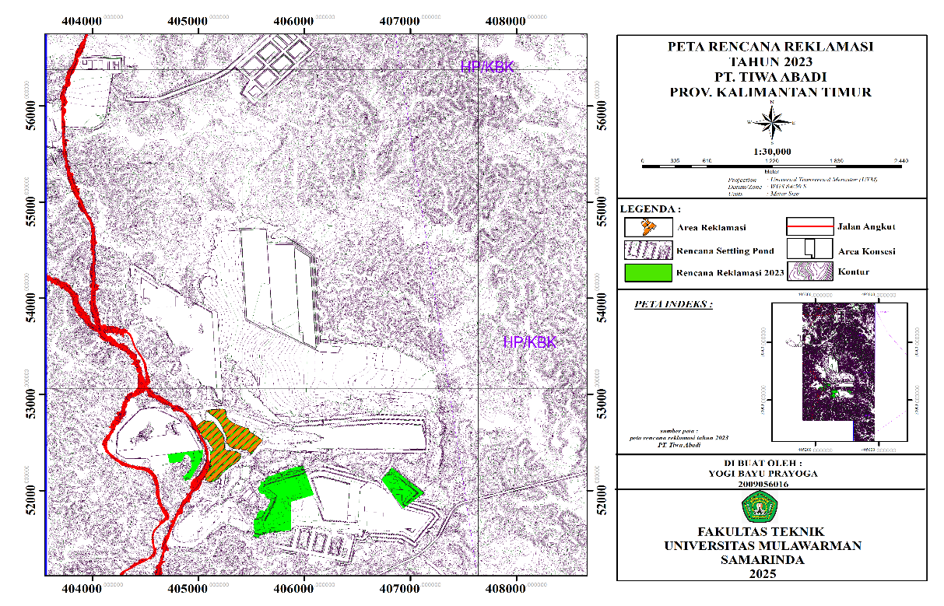
Gambar 1. Peta Rencana Reklamasi PT Tiwa Abadi 20

Luas Bukaan Lahan Reklamasi

Tabel 1. Luas Bukaan Lahan Tahun 2023
No. | Lahan | Rencana | Realisasi | Persentase Keberhasilan
1 | Bukaan Lahan | 664,13 ha | 606,89 ha | 92%
2 | Lahan Untuk Penambangan | 319,13 ha | 319,12 ha | 99%
3 | Disposal | 131,50 ha | 130,28 ha | 99%
4 | Penataan Lahan | 55,00 ha | 74,16 ha | 134,83%
5 | Revegetasi Lahan | 44,00 ha | 15,93 ha | 36,20%

Hasil Evaluasi Keberhasilan Reklamasi
- Penatagunaan Lahan
- Penataan Lahan
- Luas Area yang Ditata
Rencana luas area yang akan ditata yaitu sebesar 55 Ha, realisasi luas area ditata menjadi 76,14 Ha. Area penataan lahan, dari hasil realisasi didapatkan persentase 134,83% sehingga mendapatkan nilai 3.
- Stabilitas Timbunan
Rencana stabilitas Timbunan yaitu timbunan tidak terjadi longsoran. realisasinya terjadi erosi alur. Hasil realisasi tidak terjadi longsoran namun terjadi erosi alur mendapatkan nilai 3.

- Penimbunan Kembali Lahan Bekas Tambang
- Luas Area yang Ditimbun
Rencana luas area yang ditimbun yaitu seluas 131,5 Ha, realisasinya luas area yang ditimbun yaitu seluas 130,28 Ha. Realisasi didapatkan persentase 99% sehingga mendapatkan nilai 3.
- Stabilitas Timbunan
Rencana stabilitas timbunan pada lahan bekas tambang yaitu tidak terjadi longsoran. Realisasi tidak terjadi longsoran mendapatkan nilai 3.

- Penebaran Tanah Zona Pengakaran
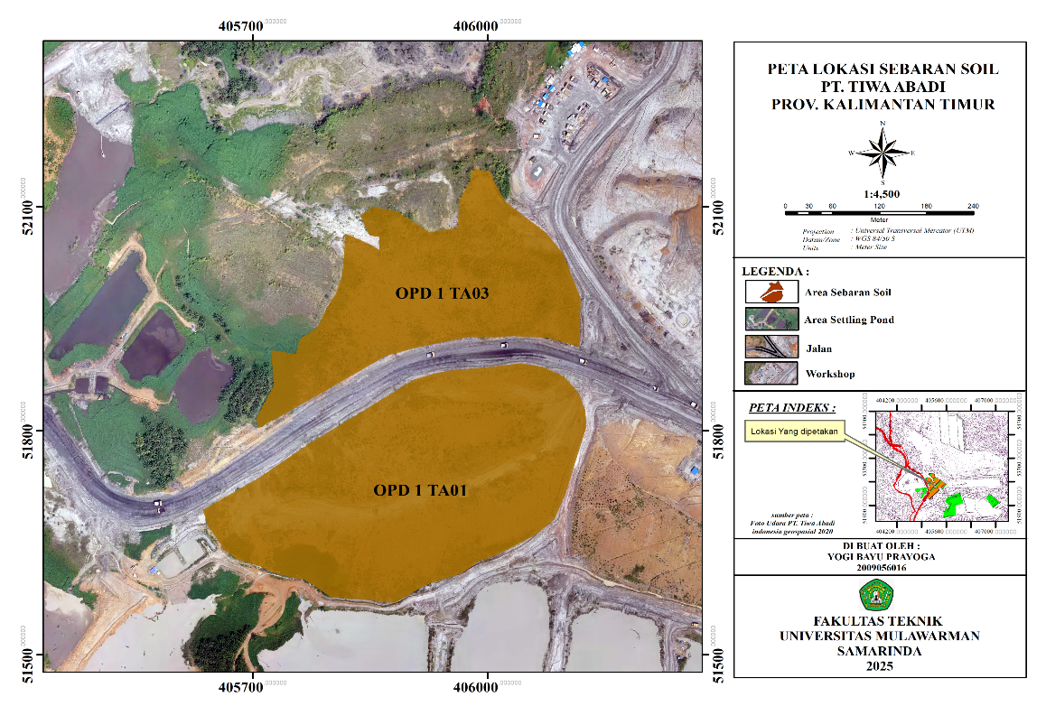
Gambar 2. Peta Sebaran Soil

- Luas Area yang Ditebar
Rencana Luas area yang ditebar yaitu 55 Ha, realisasinya luas area yang ditebar yaitu 74,16 Ha. Mendapatkan nilai 3.
- pH Tanah
Tabel 2. pH Tanah
No. | Lokasi | pH Tanah |  |  | rata-rata pH
1 | OPD 1 TA 01 | 6,2 | 6,1 | 6,0 | 6,16
2 | OPD 1 TA 03 | 6,3 | 6,2 | 6,2 | 6,16

- Pengendalian Erosi dan Sedimentasi
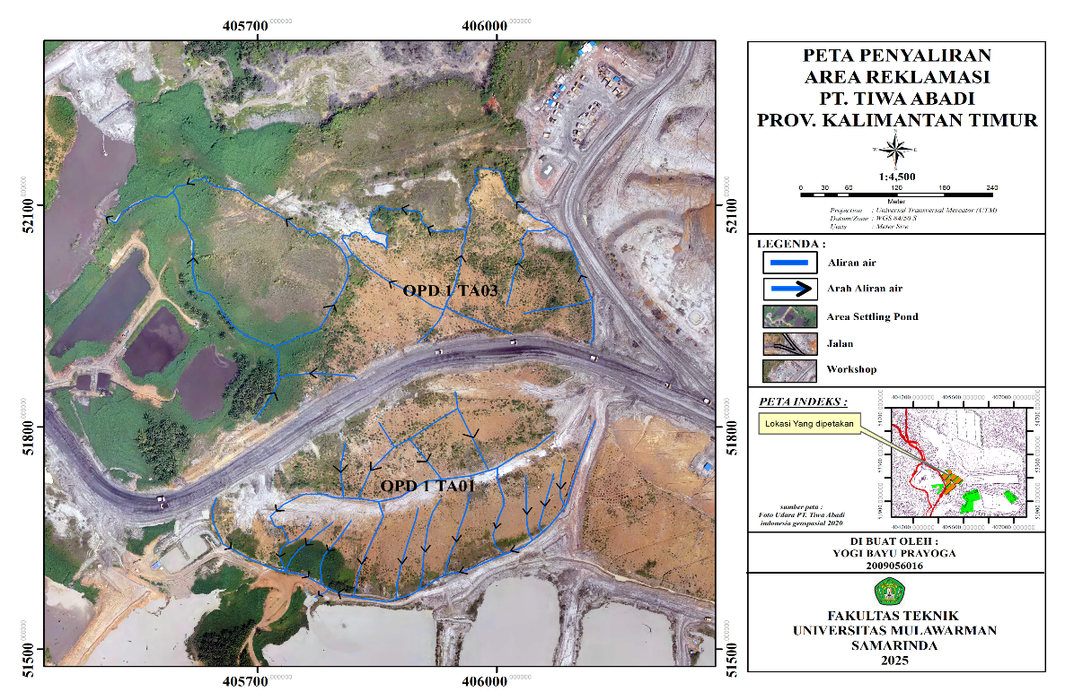Gambar 3. Peta Saluran Drainase

- Rencana Saluran drainase yaitu tidak terjadi erosi dan sedimentasi aktif pada lahan yang sudah ditata. Realisasi terjadi erosi namun tidak terjadi sedimentasi mendapatkan nilai 2.

- Rencana Bangunan pengendali erosi yaitu panjang drainase sesuai rencana. Realisasi panjang drainase sesuai rencana mendapatkan nilai 3.

- Revegetasi
- Penanaman
- Luas Area Penanaman

Tabel 3. Luas Penanaman
No. | Lokasi | Luasan (ha)
1 | OPD 1 TA 01 | 9,89
2 | OPD 1 TA 03 | 6,03
3 | OPD 1 TA 01 + 03 | 15,93

Tabel 4. Jadwal Penanaman
Satuan | Rencana | 2023
Satuan | Rencana | Mei | Juni | Juli | Realisasi
Ha | 44,00 | 5,25 | 4,19 | 6,49 | 15,93

Pada tahun 2021 bulan April adalah kegiatan produksi awal PT. Tiwa abadi, berdasarkan Laporan Reklamasi PT. Tiwa Abadi pada tahun 2023 merupakan tahun pertama bulan Mei PT Tiwa Abadi melakukan kegiatan revegetasi. Hasil realisasi luas area penanaman 15,93 Ha sehingga mendapatkan persentase 36,20% sehingga mendapatkan nilai 1.

- Pertumbuhan Tanaman

Tabel 5. Rencana dan Realisasi Tanaman Penutup
No. | Lokasi |  | Rencana tanaman penutup | Realisasi
1 | OPD 1 TA 01 |  | Tidak merencanakan | Tidak Terealisasi
2 | OPD 1 TA 03 |  | Tidak merencanakan | Tidak Terealisasi

Tabel 6. Rencana dan Realisasi Tanaman Cepat Tumbuh
No. | Lokasi | Rencana tanaman cepat tumbuh | Realisasi
1 | OPD 1 TA 01 | Sengon, johar, trembesi, dan waru | Sengon buto dan waru
2 | OPD 1 TA 03 | Sengon, johar, trembesi, dan waru | Sengon buto dan waru

Tabel 7. Rencana dan Realisasi Penanaman
No. | Lokasi | Rencana jumlah tanaman | Realisasi | % Penanaman
1 | OPD 1 TA 01 | 6,187 | 6,187 | 100%
2 | OPD 1 TA 03 | 3,750 | 3,750 | 100%
3 | OPD 1 TA 01 + 03 | 9,937 | 9,937 | 100%

Tabel 8. Rencana dan Realisasi Tanaman Lokal
No. | Lokasi | Rencana tanaman lokal | Realisasi
1 | OPD 1 TA 01 | ulin, kapur, meranti, dan buah-buahan | Belum terlaksana
2 | OPD 1 TA 03 | ulin, kapur, meranti, dan buah-buahan | Belum terlaksana

Jumlah pohon yang telah ditanam pada tahun 2023 berjumlah 9,937 pohon. Berdasarkan Laporan Reklamasi PT. Tiwa Abadi ditemukan tanaman yang mati 4,781 pohon, yang hidup berjumlah 5,156 pohon. Persentase pertumbuhan menjadi 51,88%. Dari hasil realisasi tersebut pertumbuhan tanaman hanya 51,88% sehingga mendapatkan nilai 1.

- Pengelolaan Material Pembangkit Air Asam Tambang
- Pengelolaan Material

Tabel 9. pH Air Control Box
No. | Lokasi | pH AAT
1 | OPD 1 TA 01 | 7,25
2 | OPD 1 TA 03 | 7,08
Rencana Pengelolaan Material yaitu material pembangkit Air Asam Tambang >80% diisolasi, Berdasarkan tabel 10 menggunakan 2 sampel TA 01 dan TA 03 pengambilan sampel area Control Box menggunakan alat pH Meter.

Tabel 10. Water Analysis Tahun 2023
No. | Code of Sampel | Results
No. | Code of Sampel | LOE.221HI/TA-HSE/XII/2023
No. | Code of Sampel | pH on Site (-) | Total Suspended Solid (Tss) (mg/L) | Iron Total (Fe) (mg/L) | Manganese (Mn) (mg/L)
1 | TA-01-12-2023 | 6,12 | 16 mg/L | <0.055 | <0,018
2 | TA-03-12-2023 | 6,34 | 21 mg/L | <0.055 | <0,018
 | Methods | 4500-H*-B | 2540D | 3111B | 3111B
Sumber: IDSurvey

Tabel 11. Water Analysis Tahun 2024
No. | Code of Sampel | Results
No. | Code of Sampel | LOE.221HI/TA-HSE/XII/2023
No. | Code of Sampel | pH on Site (-) | Total Suspended Solid (Tss) (mg/L) | Iron Total (Fe) (mg/L) | Manganese (Mn) (mg/L)
1 | TA-01-10-2024 | 6,4 | 13 mg/L | <0,014 | <0,015
2 | TA-03-10-2024 | 7,6 | 9 mg/L | <0,014 | <0,015
 | Methods | APHA 24, EDITION 4500-H,2023 | APHA 24, EDITION 2540D, 2023 | SNI 6989.82:2018 | SNI 6989.82:2018
Sumber: IDSurvey

Penanganan Air Asam Tambang
Penanganan material bersifat PAF ditempatkan suatu area dumping kemudian pada bagian atasnya dengan material bersifat NAF. Hal ini untuk mengurangi AAT pada air limpasan dumping. Untuk mengatasi terbentuknya AAT menggunakan lapisan setebal 10 m – 20 m batuan NAF menutupi material PAF sehingga dapat mencegah potensi terbentuknya AAT, oleh karena itu berbagai upaya dilakukan untuk menangani air asam tambang PT. Tiwa Abadi. Realisasi tidak ada Air Asam Tambang mendapatkan nilai 3.

- Bangunan Pengendali Erosi
Rencana Bangunan Pengendali Erosi yaitu tidak terjadi alur-alur erosi sampai erosi ringan. Realisasi terjadi alur-alur erosi sedang sehingga mendapatkan nilai 2.

- Kolam Pengendapan Sedimen

Tabel 12. TSS Settling Pond
No. | Lokasi | TSS
1 | OPD 1 TA 01 | 36,27 mg/L
2 | OPD 1 TA 03 | 54,97 mg/L

Berdasarkan tabel 12 area Control Box PT. Tiwa Abadi terkendala tingginya Total Solid Suspended (TSS) belum memenuhi baku mutu lingkungan, air tambang di Indonesia maksimum 100 mg/L. Tetapi PT. Tiwa Abadi mampu untuk mengatasi hal tersebut dengan menggunakan tawas. penawasan rutin setiap hari agar (TSS) dapat memenuhi baku mutu lingkungan. Setelah dilakukan penawasan rutin maka (TSS) pada settling pond TA 01 dan TA 03 yaitu 36.27 dan 54.97

Tabel 13. pH Air Settling pond
No. | Lokasi | pH Air
1 | TA 01 | 6,19
2 | TA 03 | 6,38

Kolam Pengendapan Sedimen yaitu kualitas air memenuhi baku mutu lingkungan pH 6-9, realisasinya menggunakan 2 lokasi dari TA 01 dan TA 03 pengambilan sampel pada Settling Pond. Saat pengecekan sparing pada TA 01 pH 6,19 dan TA 03 pH 6,38. Realisasi kualitas air memenuhi baku mutu lingkungan nilai 3.

- Penyelesaian Akhir
- Penutupan tajuk
Rencana Penutupan Tajuk yaitu penutupan tajuk >80% sesuai rencana. Berdasarkan hasil realisasi tersebut penutupan tajuk belum terlihat mendapatkan nilai 1.

- Pemeliharaan
- Pemupukan
Rencana Pemupukan pada tanaman revegetasi yaitu sesuai dengan dosis, pemupukan tanaman menggunakan pupuk mengandung unsur NPK. Umumnya pupuk yang digunakan adalah pupuk organik ataupun pupuk granuler, sesuai dengan dosis yang dibutuhkan. Hasil realisasi pemupukan sesuai dosis yang dibutuhkan nilai 3.

- Pengendalian Gulma, Hama, dan Penyakit
Rencana Pengendalian gulma, hama, dan penyakit yaitu pengendalian gulma, hama, dan penyakit, realisasinya pengendalian gulma ada yang belum terlaksana. Untuk pengendalian hama dan penyakit dilakukan ada gejala hama maupun penyakit. Hasil realisasi kurang berdasarkan hasil analisis sehingga mendapatkan nilai 2.

- Penyulaman
Rencana Penyulaman yaitu sesuai dengan jumlah tanaman yang mati 80%. Penyulaman belum dilakukan karena target produksi tanaman nursery masih mendahulukan kegiatan penanaman. Realisasi tersebut penyulaman belum dilakukan mendapatkan nilai 1.

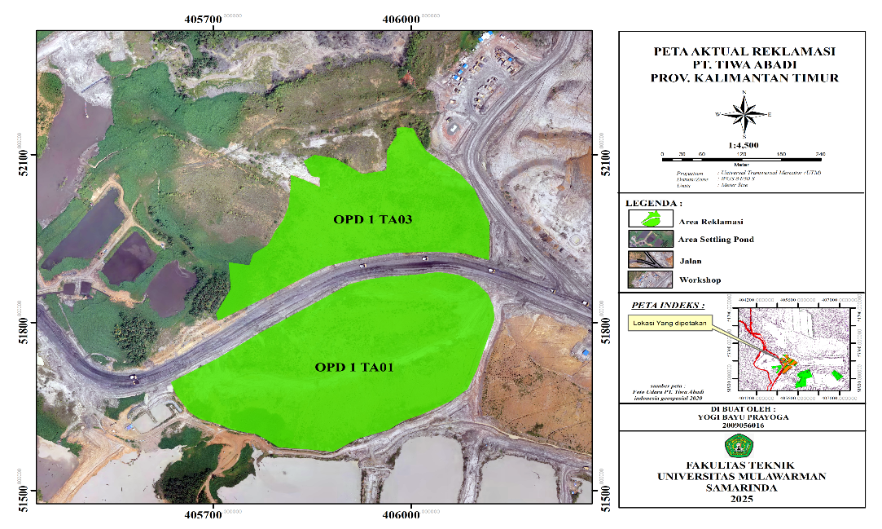
Gambar 4. Peta Aktual Reklamasi
Pengambilan Sampel pH Tanah
Tahap pengambilan sampel untuk mengetahui nilai pH Tanah Lokasi reklamasi menggunakan 6 titik Lokasi sampel. Pada lokasi OPD 1 TA 01 yaitu, titik 1; 6,2 kemudian titik 2; 6,1 dan titik 3; 6,0. Pada lokasi OPD 1 TA 03 yaitu, titik 1; 6,3 kemudian titik 2; 6,2 dan titik 3; 6,2. Sampel dirata–ratakan nilai pH tanah yaitu 6,16.
Penelitian ini dilakukan pengambilan pH Tanah original agar mengetahui pH Tanah sebelum penambangan, menggunakan 3 titik yaitu, titik 1; 6,4 kemudian titik 2; 6,2 dan titik 3 6,1.

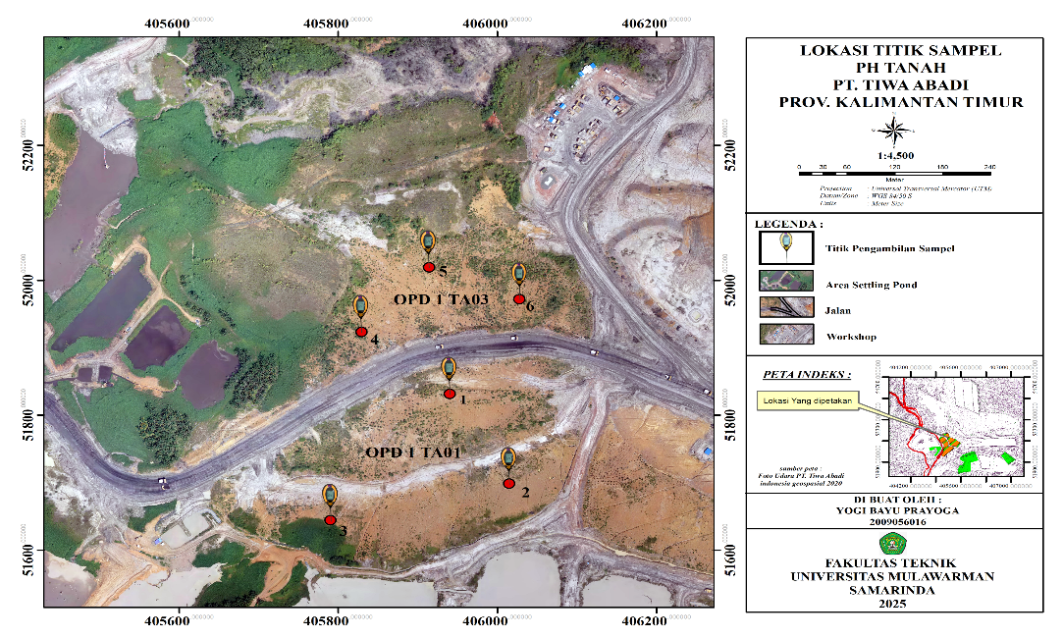
Gambar 5. Lokasi Titik Sampel pH Tanah

Faktor Yang Mempengaruhi Keberhasilan Reklamasi
Ada beberapa faktor yang mempengaruhi keberhasilan reklamasi sebagai berikut:
- Tahun 2023 merupakan tahun pertama PT. Tiwa Abadi melakukan kegiatan revegetasi.
- Luas area penanaman belum tercapai dikarenakan keterbatasan pada nursery.
- Pertumbuhan tanaman cepat tumbuh 51,88% dikarenakan banyak tanaman yang mati, dan tidak ada perawatan tanaman cepat tumbuh.
- Penyulaman belum dilakukan dikarenakan kurangnya bibit pada nursery.
- Belum melakukan penanaman tanaman lokal pada area revegetasi dikarenakan belum terdapat penutupan tajuk pada area revegetasi.

KESIMPULAN

Berdasarkan hasil penelitian yang dilakukan, dapat disimpulkan bahwa pencapaian persentase keberhasilan reklamasi yang dilakukan oleh PT. Tiwa Abadi pada lokasi OPD 1 pada tahun 2023 yaitu untuk tingkat keberhasilan reklamasi PT. Tiwa Abadi dengan hasil penilaian yaitu 78,43% dengan kategori sedang. PT. Tiwa Abadi pada lokasi OPD 1 tidak melakukan pengelolaan pH Asam Tanah dikarenakan pH Tanah di seluruh area reklamasi berada di angka (5-6) masuk dalam kategori baik. PT. Tiwa Abadi tahun 2023 merupakan tahun pertama kegiatan revegetasi adapun faktor yang mempengaruhi keberhasilan reklamasi pada PT. Tiwa Abadi yaitu, tidak tercapainya luas area revegetasi dikarenakan keterbatasan tempat pada nursery sehingga masih susah untuk memproduksi bibit, banyak tanaman yang mati dan tidak ada perawatan khusus pada tanaman cepat tumbuh yang ada di area revegetasi, tanaman pada nursery belum terpenuhi sehingga penyulaman belum dilakukan, dan pertumbuhan tanaman cepat tumbuh belum maksimal sehingga tanaman lokal belum bisa ditanam dikarenakan belum dapat perlindungan dari tanaman cepat tumbuh.

UCAPAN TERIMA KASIH

Penulis mengucapkan terima kasih kepada perusahaan yang telah mengizinkan dan membimbing penulis selama melakukan penelitian. Penulis juga mengucapkan terima kasih kepada Dosen Pembimbing Ibu Ir. Lucia Litha Respati, S.T., M.E., dan Ibu Ir. Henny Magdalena, S.T., M.T., serta Dosen Penguji Bapak Dr. Ir. Shalaho Dina Devy, S.T., M.Eng., dan Bapak Ir. Windhu Nugroho, S.T., M. T., dan kepada semua pihak yang telah memberikan banyak bantuan dan dukungan sehingga penulis dapat menyelesaikan penelitian dan penulisan skripsi hingga jurnal ini dengan baik.

DAFTAR PUSTAKA

Diana, R., Andani, L., 2020, Keragaman Jenis Liana pada Tutupan Kanopi berbeda di Hutan lindung Wehea, Kalimantan Timur, Fakultas Kehutanan, Universitas Mulawarman, Samarinda, Jurnal Penelitian Ekosistem Dipterokarpa Vol.6 No.2 Desember 2020 pp 149-156
Izza, R.F., Nurkhamim, Gunawan, R., 2022, Overview Pemilihan Jenis Tanaman Revegetasi Untuk Perencanaan Reklamasi Lahan Bekas Tambang Berdasarkan Riwayat Penggunaan Lahan, Program Studi Magister Teknik Pertambangan, Universitas Pembangunan Nasional “Veteran” Yogyakarta, Prosiding Nasional Rekayasa Teknologi Industri dan Informasi XVII Tahun 2022 (ReTII) November 2022, pp. 306~311
Nugraha, W.G., Arifin, Y.F., Mahyudin, I., Ilham, W., 2016, Identifikasi Visual Batuan Paf Dan Naf Studi Kasus Di Pt Arutmin Indonesia Asam Asam, Universitas Lambung Mangkurat Vol. 12 No. 3, pp 292-293
Republik Indonesia, Keputusan Mentri Energi Dan Sumber Daya Mineral Nomor 1827 Tahun 2018 Tentang Pedoman Pelaksanaan Kaidah Teknik Pertambangan Yang Baik
Saputra, H.M., Sari, M., Purnomo, T., Suhartawan, B., Asnawi, I., Palupi, I.F.J., Sahabuddin, E.S., Sinaga, J., Juhanto, A., Yuniarti, E., Nur, S., 2020, Analisis Kualitas Lingkungan, Padang: Get Press Indonesia

Sulaeman., Suparto., Eviati., 2005, Analisis kimia Tanah, Tanaman, Air, Tanah, Balai Penelitian Tanah: Badan Penelitian dan Pengembangan Pertanian Departemen Pertanian.
Wicaksono, A., Fanani, Y., Utamakno, L., 2020, Kajian Tingkat Keberhasilan Reklamasi Tahap Operasi Produksi Pada Pt. Gunung Bale Desa Argotirto Kecamatan Sumbermanjing Wetan Kabupaten Malang Jawa Timur, Teknik Pertambangan, Institut Teknologi Adhi Tama Surabaya, Prosiding Seminar Teknologi Kebumian dan Kelautan (Semitan II), Vol.2, No.1

